CKHGP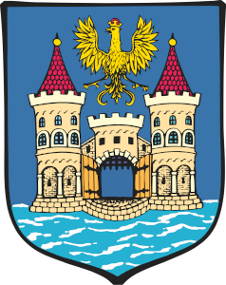
www.cieszynskiklubhgp.oddzial.com tel. Kon. +48575801118
Lot Pucharowy Praga gołębie Młode 2021

Zestawienie nagród z lotu Pucharowego Praga
( Przy obsadzie 400 Gołębi biorących udział w locie Praga)

I Gołąb puchar plus 700 zł
II Gołąb puchar plus 350 zł
III Gołąb puchar plus 200 zł
4 Gołąb 100 zł
5 Gołąb 100 zł
6 Gołąb 100 zł
7 Gołąb 100 zł
8 Gołąb 100 zł
9 Gołąb 50 zł
10 Gołąb 50 zł
11 Gołąb 50 zł
12 Gołąb 50 zł
13 Gołąb 50 zł
Każdy Hodowca biorący udział w locie Praga otrzyma pamiątkowy Dyplom.

Zarząd Klubu CKHGP

